Педагогическая находка «Использование дистанционного взаимодействия с родителями обучающихся в формате видео мастер-классов».
В своей педагогической практике я часто сталкиваюсь с такой проблемой, как привлечение родителей обучающихся к совместной коррекционной работе. Работая с дошкольниками с расстройствами аутистического спектра стало понятно, что важную роль играют родители и их занятия с детьми в домашних условиях. Много раз я пыталась дать словесную консультацию по изготовлению пособий дома, но многие мамы и папы просто не смогли правильно запомнить алгоритмы действий. Были также попытки отправки через электронную почту консультаций в формате Word, которые тоже не принесли успех. Родители часто не понимали, переспрашивали позже.
Вот тогда, то я решила использовать интерактивные формы. Первое, что было сделано-проведен опрос среди родителей по часто используемым ими мессенджерами. Это оказались социальные сети Вконтакте.
Для передачи информации использовала видеорепортаж, авторскую видеосъемку и создание видеороликов на определенную тематику. Созданный подробный ролик по типу мастер-класса оказался эффективным инструментом для родителей. Родитель - увидел (если надо пересмотрел много раз) и повторил. То есть, по сути, оказалась педагогическая поддержка в удаленном доступе.
Первый видео мастер-класс был на тему «Дидактические игры из подручных средств для формирования математических представлений у дошкольников с РАС». В ролике на собственном примере, я показывала, как можно с помощью простых материалов даже в домашних условиях изготовить дидактический материал для занятий. Семья повторила за мной и сделала прекрасное пособие по математике из бумажных тарелок.
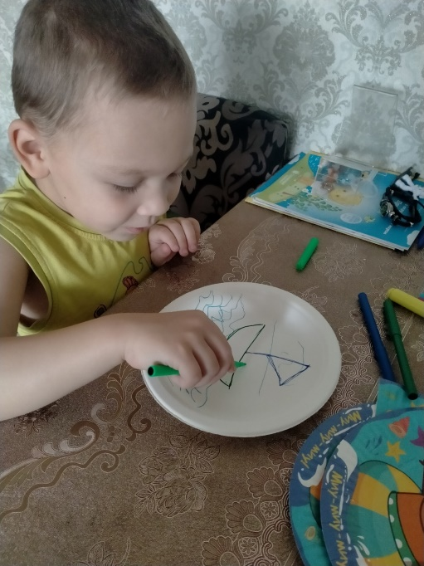
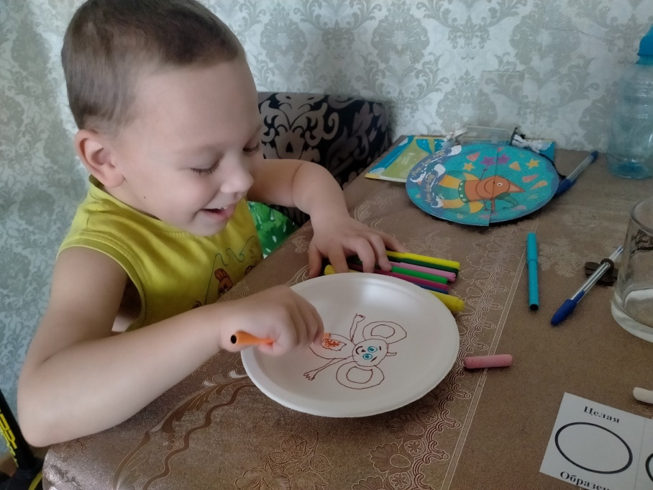

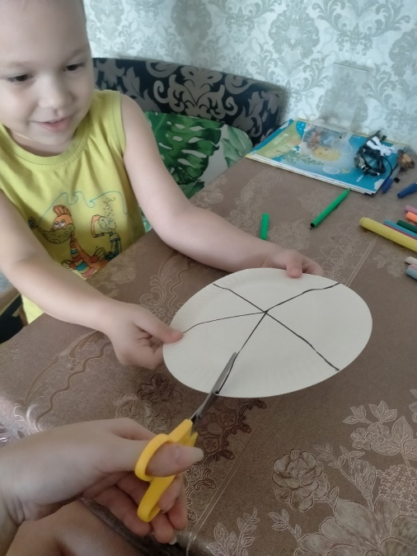
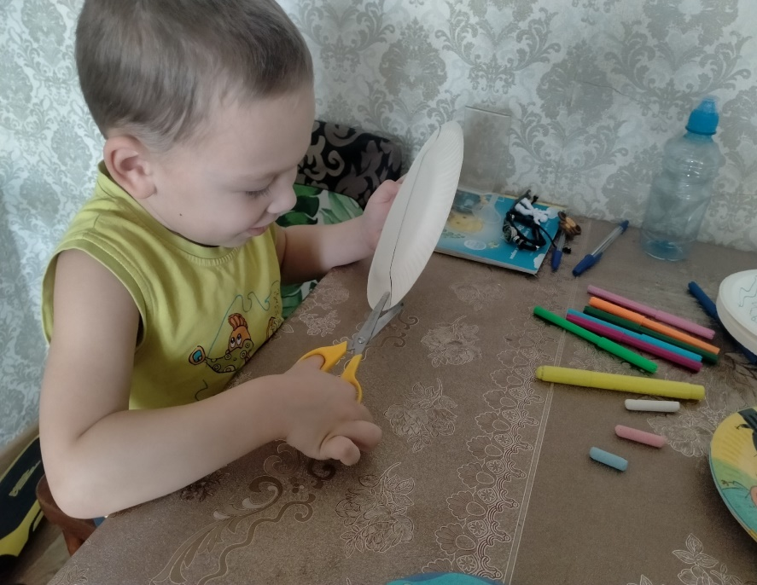
Для меня это стало настоящей находкой, ведь это дало прекрасный результат.
Сегодня я могу уже поделиться опытом своей работы в данном направлении и дать некоторые рекомендации начинающим учителям-дефектологам:
- дистанционное общение с родителями предполагает более ответственный подход к передаваемой информации, чем при «живом» общении
- при построении эффективного общения с родителями необходимо обратить особое внимание на качество подачи материала на расстоянии
- старайтесь, чтобы информация была интересна, актуальна, доступна, конкретна, грамотно написана, кратка и безопасна. Формат, в котором будет представлена информация, выбирайте в зависимости от темы и с учетом целесообразности
- одним из вариантов оffline взаимодействия с родителями является обучающее видео для родителей или детей, в формате мастер-класса. Такие видео помогут не только наладить связь между родителем и ребенком при выполнении совместной деятельности, но также могут быть полезны для родителей часто болеющих детей, ведь благодаря обучающим видео ребенок на уровне со всей группой сможет освоить образовательную программу.

